DỰ THI :

CUỘC THI SÁNG TÁC, QUẢNG BÁ CÁC TÁC PHẨM VĂN HỌC, NGHỆ THUẬT VÀ BÁO CHÍ VỀ CHỦ ĐỀ “HỌC TẬP VÀ LÀM THEO TƯ TƯỞNG, ĐẠO ĐỨC, PHONG CÁCH BÁC HỒ, BÁC TÔN”
TỈNH AN GIANG, GIAI ĐOẠN 2024 – 2025

Bài viết: GƯƠNG NGƯỜI TỐT VIỆC TỐT

Tác giả : VĂN PHƯỚC DOANH
Giáo viên Trường Tiểu học Phú Lâm, Phú Tân, An Giang
Điện thoại : 0943 341 699

NGƯỜI BẢO VỆ NHIỆT HUYẾT,
NĂNG ĐỘNG VÀ SÁNG TẠO!

Học tập và làm theo tư tưởng, đạo đức, phong cách Bác Hồ, Bác Tôn là học và làm theo suốt đời không bao giờ hết. Đặc biệt là mọi người không kể tầng lớp, già trẻ, gái trai….. ai cũng đều có thể làm được. Người mà tôi muốn nói ở đây là anh Nguyễn Thành Đông - bảo vệ của Trường Tiểu học Phú Lâm, huyện Phú Tân, tỉnh An Giang, hiện nay anh vừa tròn 60 tuổi. Anh học ở Bác về tinh thàn trách nhiệm trong công việc mà còn chăm lo đời sống Nhân dân về mặt tinh thần (phụ huynh và học sinh) thật sự cao cả, góp một phần nhỏ làm cho nền giáo dục xã nhà phát tiển, thực hiện thành công việc đổi mới căn bản, toàn diện giáo dục.
Trường Tiểu học Phú Lâm, huyện Phú Tân, tỉnh An Giang đã có nhiều bước chuyển mình trong những năm gần đây. Thực hiện tốt sự chỉ đạo của Sở giáo dục và đào tạo An Giang, phòng giáo dục và đào tạo huyện Phú Tân, đổi mới căn bản giáo dục đào tạo, nâng cao chất lượng toàn diện, đẩy mạnh việc thực hiện các cuộc học tập lớn: “Học tập và làm theo tư tưởng, đạo đức, phong cách Hồ Chí Minh”, “Mỗi thầy giáo, cô giáo là tấm gương về đạo đức tự học và sáng tạo”, “Xây dựng trường học thân thiện, học sinh tích cực”, trường đạt chuẩn Quốc gia mức độ 1. Có được những thành tích đáng kể là sự cố gắng phấn đấu không ngừng nghỉ của cả tập thể nhà trường, đặc biệt không thể không nhắc tới cái tên thân thiết: Nguyễn Thành Đông (sinh năm 1965), là một bảo vệ đầy nhiệt huyết, năng động và sáng tạo, còn tên mà các học trò yêu mến, gần gũi thường gọi là Ông Tư. Cái tên nghe thân mật, gần gũi và đầy cảm xúc….
Anh sinh ra và lớn lên tại mảnh đất quê hương xã Phú Lâm, huyện Phú Tân, tỉnh An Giang trong một gia đình cách mạng. Mẹ anh từng là Bí thư Đảng ủy xã Phú Lâm, một thời lãnh đạo xã phát triển nhiều mặt. Nói về những ngày trước khi đất nước đổi mới, quê nhà còn nghèo lắm, chủ yếu người dân địa phương sống bằng nghề nông. Sau khi học xong cấp 2, bạn bè cùng trang lứa của anh mong muốn có cuộc sống mới đỡ vất vả hơn nên đã rời khỏi làng quê, còn anh Nguyễn Thành Đông xin vào làm việc tại công an xã Phú Lâm và làm được một thời gian ngắn. Vì điều kiện kinh tế lúc này cũng khó khăn nên anh xin nghỉ và tiếp tục xin vào làm việc ở xí nghiệp cá Hà Tiên. Sau khi xí nghiệp giải thể, anh về quê chăn nuôi heo cùng người vợ yêu quý của mình!
Và với lòng nhiệt huyết say mê công việc và có ý thức giúp ích cho sự nghiệp trồng người nên năm 2010 anh xin vào làm bảo vệ của trường Tiểu học Phú Lâm. Sau khi vào làm bảo vệ khoảng 1 năm. Mọi người ai cũng nhìn nhận anh Nguyễn Thành Đông như trẻ lại vài ba tuổi. Ai cũng nói là nhờ học trò suốt ngày gọi ông Tư ơi….. ông Tư ơi……
Ông Tư ơi ! Mở cửa giùm cháu để lấy áo khoác, cháu bỏ quên trong phòng học rồi.
Ông Tư ơi ! Xe con bị trượt dây sên ra ngoài rồi, con nhờ ông gắn lại giùm, con cảm ơn ông nhiều lắm! Chỉ chờ có vậy thôi là anh sẵn sàng làm ngay. Đó chỉ là vài câu trong vô vàng câu gọi nhờ sự giúp đỡ của ông Tư bảo vệ mà học trò yêu mến đặt cho anh, nghe sao thân thương, trìu mến thế và công việc lúc nào cũng tận tâm và hoàn thành tốt.
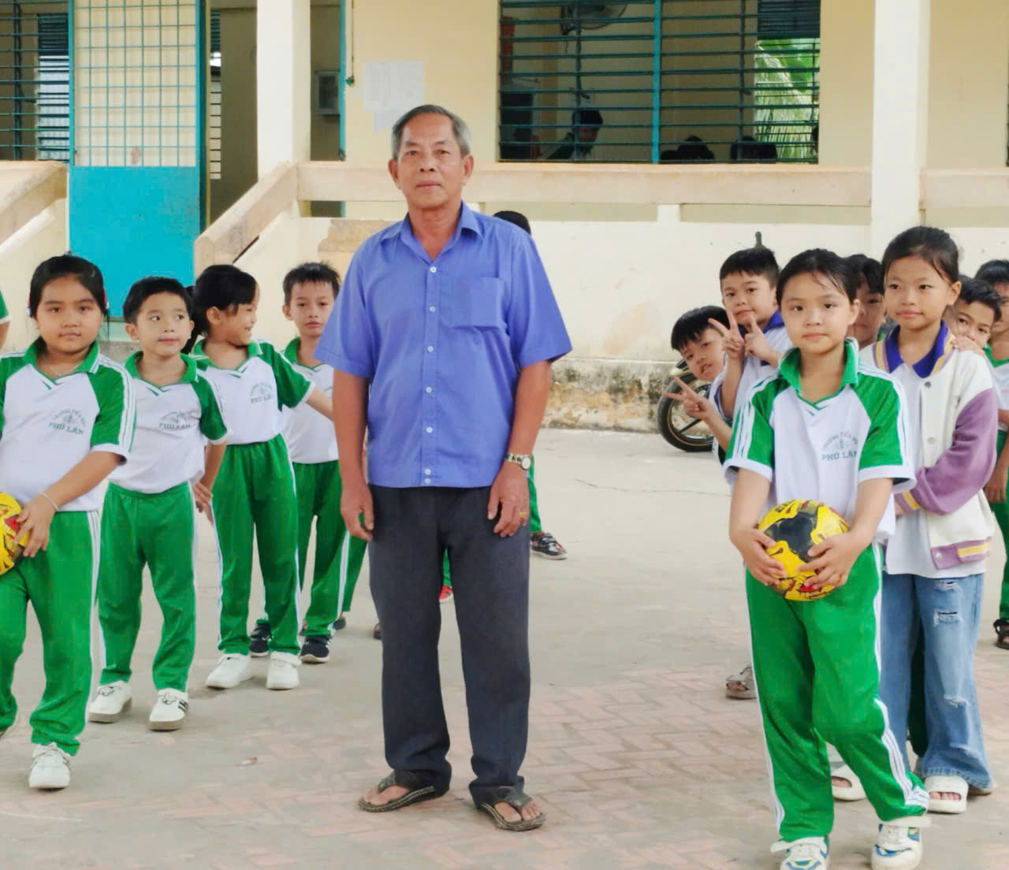
Anh Nguyễn Thành Đông chụp hình lưu niệm cùng học sinh lớp 2C

Anh Nguyễn Thành Đông với lòng yêu nghề, nhiệt tình, tận tâm, sáng ý trong công việc mà anh đã gắn bó với ngôi trường từ trước tới nay, thấm thoát cũng đã mười lăm năm rồi. Công việc nghe có vẻ rất đơn giản nhưng lại khá phức tạp, đòi hỏi người làm bảo vệ phải có tinh thần trách nhiệm, cảnh giác cao. Anh làm việc với thái độ cực kỳ nghiêm túc, nhưng chưa khi nào anh Đông quên nở nụ cười, nụ cười thiện cảm, giòn giã. Khách đến trường liên hệ công tác được anh tiếp đón lịch sự, chu đáo cởi mở, ân cần. Không chỉ có vậy, anh Đông còn rất khéo léo, tế nhị trong việc xử lý các tình huống. Chẳng hạn, có lần phụ huynh đến đón con khi ra về, không may xảy ra sự “va chạm” giữa hai học sinh ở sân trường, dẫn đến phụ huynh đôi co, hiểu lầm lẫn nhau, và có những lời lẽ không hay đối với bảo vệ; nhưng anh Đông vẫn bình tĩnh, kiễn nhẫn, nhẹ nhàng giải thích cho hai vị phụ huynh cùng hiểu. Cũng chính vì thế anh Đông luôn được các bậc phụ huynh quý mến, các giáo viên trong trường nể phục và các học sinh kính trọng.
Đối với giáo viên, nhân viên, anh cũng thân thiết, chân thành như những người thân ruột thịt trong gia đình. Thầy giáo, cô giáo nào bị ốm đau, hay trong gia đình có người ốm, anh luôn hỏi han, an ủi, động viên chia sẻ. Ai gặp khó khăn gì cần sự giúp đỡ của anh, anh đều sẵn sàng vui vẻ giúp đỡ nhiệt tình. “Anh Đông ơi, khiêng tiếp em bình nước”, “Anh Đông ơi, ổ điện lớp em bị hỏng, sửa giùm em”, hay “Anh Đông ơi, sửa quạt giúp lớp em…” đó là một số việc khi giáo viên chúng tôi nhờ và thật sự ấm áp bởi sự nhiệt tình của anh Đông. Cây kiểng, cây cảnh, sân trường, ống nước hư bể, kể cả là một thợ hồ bất đắc dĩ anh cũng tài tình làm xong mọi việc, gọn gàng ngăn nắp. Đó chính là nhờ lòng nhiệt huyết, năng động, sáng tạo trong công việc, đó là cái nôi của một gia đình cách mạng truyền thống. Anh thường nói: Làm việc ở trường, mình làm giống như việc ở nhà vậy đó, lo cho trường chu đáo góp phần lo cho học sinh, phụ huynh chính là chăm lo đời sống nhân dân vậy à. Nghe xúc động lắm thay, ngôi nhà thứ hai của anh! Đối với anh, thường hay nói: Học và làm theo Bác chỉ một việc đơn giản là “ Hết lòng hết sức phụng sự Tổ quốc, phục vụ nhân dân", cụ thể là việc làm bảo vệ của mình làm cho xong, cho giỏi. Thấy đơn giản nhưng đó là cả tấm chân tình của người bảo vệ, của một công an nhân dân, của con nhà cách mạng thấm nhuần tư tưởng, đạo đức, phong cách Bác Hồ, Bác Tôn. Xin một lời cảm ơn chân thành đến anh!
Mười lăm năm qua, hình ảnh của người bảo vệ thân thiện, hiền lành, nhiệt tình luôn in đậm trong tâm trí của phụ huynh, của học sinh và của giáo viên chúng tôi tại ngôi trường thân yêu có tên “TIỂU HỌC PHÚ LÂM”. Một ngôi trường “thân thiện” có hơn một thế kỷ đâu chỉ được tạo nên bởi những người giáo viên đang hằng ngày, hằng giờ cống hiến cho sự nghiệp trồng người; mà còn được tạo nên bởi những người nhân viên bảo vệ thầm lặng như anh Đông. Con người như thế, những việc làm như thế, tưởng chừng như rất nhỏ bé nhưng đã tô điểm trọn vẹn thêm nét đẹp của mái trường “TIỂU HỌC PHÚ LÂM”.
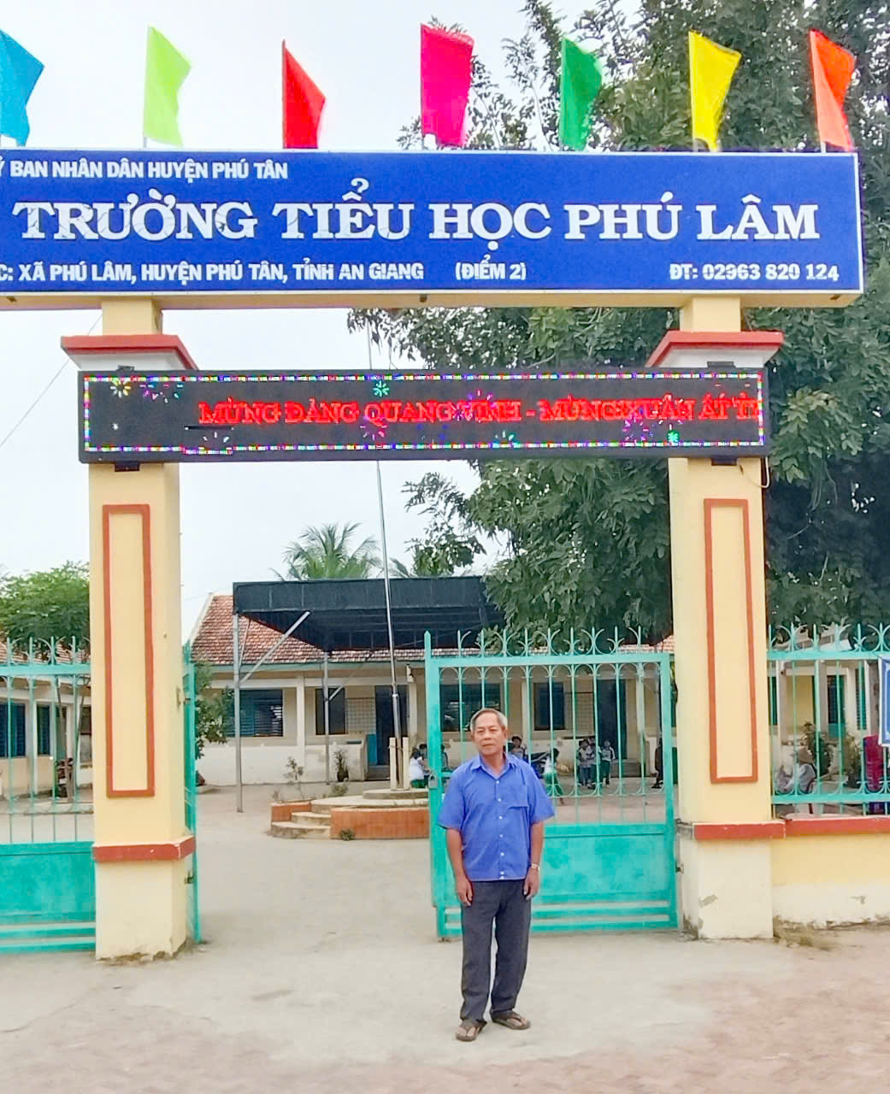
Anh Nguyễn Thành Đông chụp hình lưu niệm với ngôi trường thân yêu !

Xin thay mặt toàn thể cán bộ, giáo viên, nhân viên, phụ huynh và học sinh của trường chân thành cảm ơn tấm lòng cao quý của anh!
Phú Lâm, ngày 10 tháng 02 năm 2025
Người viết

Văn Phước Doanh

